学校党委副书记李跃同志讲党课
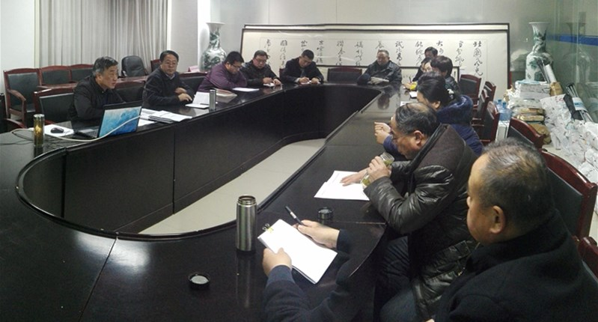
《坚定不移全面从严治党》
参加人员：李跃、王景升、于和成、王洪昌、盖丽、李桂莲、张波、周龙、赵明丽、徐凤昌、许德军、倪聪、李蓓、侯雅倩、潘勤家
- 加强党的建设，从严治党，打铁必须自身硬。
- 新时期如何加强党的建设。
- 高质量完成党的建设任务。
四、结合财务处工作实际，加强党的建设。
1.作为财务人员要树立服务意识，服务学生、服务兼职员工、服务领导、服务学院中心工作。
2．财务人员在工作中要有自律意识，如履薄冰、如头悬剑。
3.要加强政治学习、业务学习、信息化手段学习，不断提升政治水平、业务水平。
2017年12月15日

